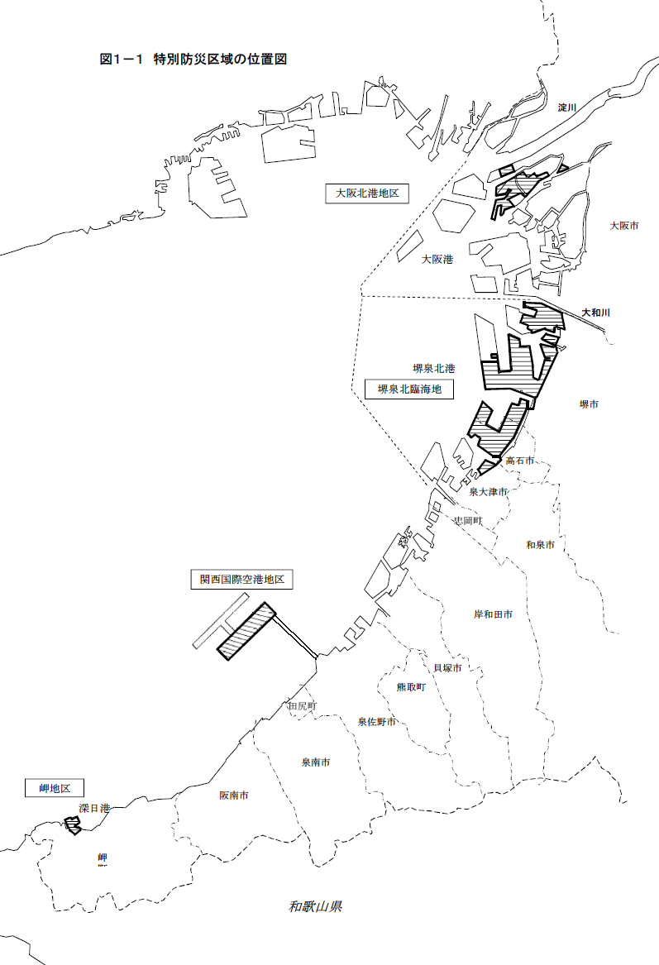
図－２ 石油コンビナート等特別防災区域図

